Aufgabe 1)

a)

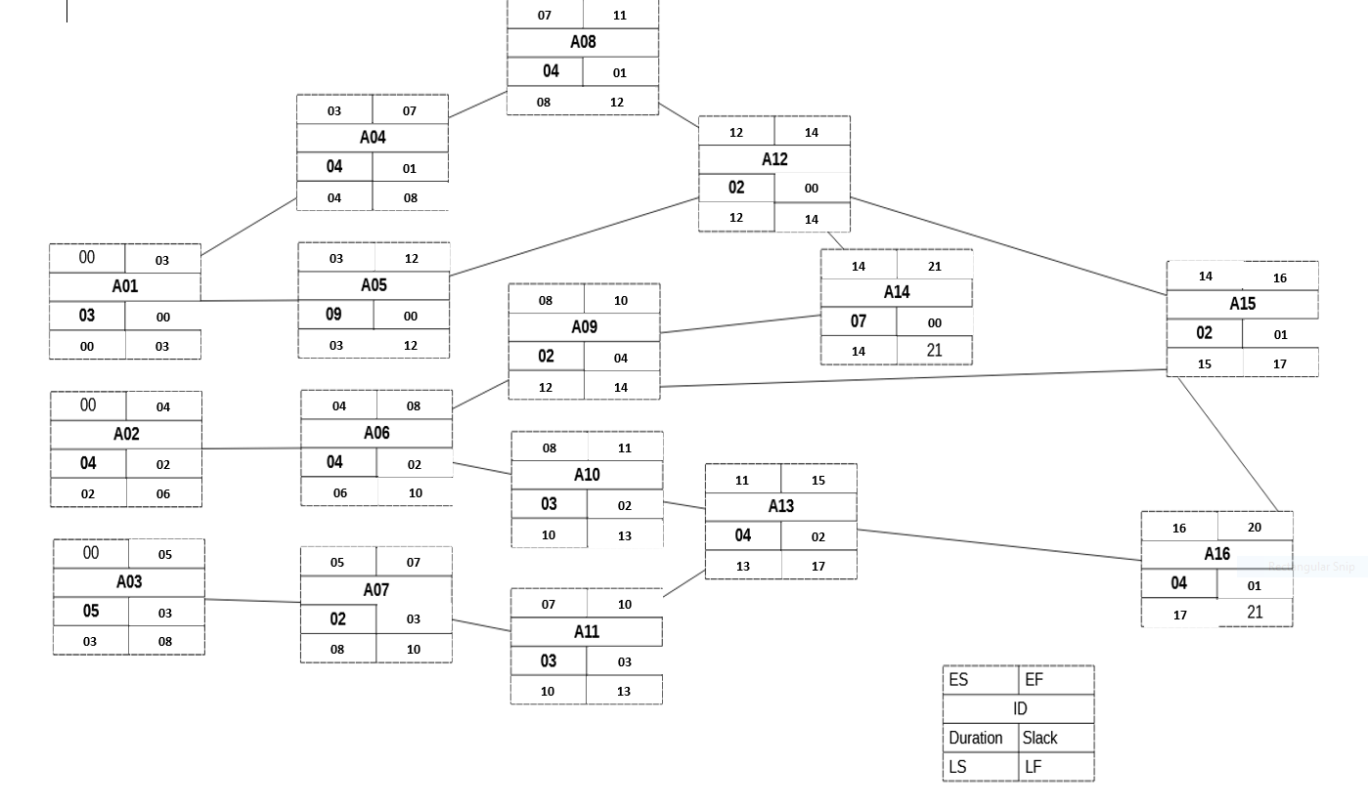

Aufgabe 2)

b)

|  |  |  |  |  |  |  |  |  |  |
| --- | --- | --- | --- | --- | --- | --- | --- | --- | --- |
|  | 1 | 2 | 3 | 4 | 5 | 6 | 7 | 8 | 9 |
| Mitarbeiter 1 | A01 | A01 | A01 | A04 | A04 | A04 | A04 | A08 | A08 |
| Mitarbeiter 2 | A02 | A02 | A02 | A05 | A05 | A05 | A05 | A05 | A10 |
| Mitarbeiter 3 | A03 | A03 | A03 | A05 | A05 | A05 | A05 | A08 | A08 |
| Mitarbeiter 4 | A03 | A03 | A02 | A06 | A06 | A06 | A06 | A10 | A10 |

|  |  |  |  |  |  |  |  |  |  |
| --- | --- | --- | --- | --- | --- | --- | --- | --- | --- |
|  | 10 | 11 | 12 | 13 | 14 | 15 | 16 | 17 | 18 |
| Mitarbeiter 1 | A12 | A11 | A14 | A14 | A13 | A15 | A15 |  |  |
| Mitarbeiter 2 | A12 | A11 | A11 | A13 | A13 | A13 |  | A16 | A16 |
| Mitarbeiter 3 | A09 | A14 | A14 | A14 | A14 | A14 |  |  |  |
| Mitarbeiter 4 | A09 | - | - | - | - | - | A13 | A16 | A16 |

Es werden mindesten 17 Arbeitstage benötigt um alle Arbeitspakete abzuarbeiten.

c) Insgesamt müsste ein Mitarbeiter 62 Arbeitstage aufbringen um das Projekt abzuschließen. Also müssten mindestens 7 Mitarbeiter eingestellt werden.

d) Auf Grund der Beschränkung, dass nur 2 Mitarbeiter gleichzeitig arbeiten können, wäre es nicht möglich. Selbst der Kritische Pfad A01, A05, A12, A14 Bräuchte schon (3+9+2+7)/2=10,5 Arbeitstage.

Aufgabe 3

b)

**Wurde das Projekt rechtzeitig abgeschlossen?**

Das Projekt wurde rechtzeitig abgeschlossen, da der letzte Meilenstein rechtzeitig abgeschlossen wurde.

**Welche Meilensteine wurden pünktlich/früher/später erreicht?**

Meilenstein E und S wurden früher abgeschlossen als geplant. Meilenstein I wurde später abgeschlossen als geplant. Meilenstein T und A wurden rechtzeitig abgeschlossen.

**Wie oft wurden Meilensteine jeweils verlegt?**

Meilenstein S wurde 2-mal verlegt, Meilenstein E einmal und Meilenstein I einmal. T und A wurden nicht verlegt.

**Welche Phasen waren länger/kürzer als geplant?**

Die Phase der Spezifikation war kürzer als geplant. Auch die Phase des Entwurfs war kürzer als geplant. Die Phase der Implementierung war viel länger als geplant.

Die Phase des Tests war viel kürzer als geplant.

**Muss das Schätzverfahren verbessert werden?**

Es ist ganz normal für Projekte, dass sie ihre Meilensteine nicht perfekt einschätzbar sind. Besonders nicht am Anfang des Projekts. Jedoch sollte stetig versucht werden seine Schätzungen zu verbessern. Jedes Schätzverfahren kann immer verbessert werden. Besonders bei der Programmierphase hätte man eine bessere Schätzung sehr benötigt.

**Vermutungen:**

Tests werden nicht gut funktionier haben. Wahrscheinlich wird das Programm einige Fehler haben, da die Testphase viel zu kurz kam. Es wird wahrscheinlich keine hohe Testabdeckung geben. Um den Meilenstein noch rechtzeitig zu erreichen, wurden die Tests wohl als nicht wichtig betrachtet.

Der Programmieraufwand wurde vielleicht unterschätzt, da unsere Kollegen vielleicht eine neue Programmiersprache, mit welcher sie nicht zurechtkamen, verwendeten. Vielleicht gab es Probleme bei den Absprachen untereinander. Es könnte auch das ganze Team plötzlich erkrankt sein. Man sieht klar im Diagramm, dass beim Programmieren etwas sehr schief lief.